**Agrupamiento:**

**Definición :**

La agrupación de datos es uno de los métodos de análisis de datos. Su objetivo es dividir un conjunto de datos en diferentes "paquetes" homogéneos, en el sentido de que los datos de cada subconjunto comparten características comunes, que a menudo corresponden a criterios de proximidad (similitud informática) que se definen mediante la introducción de medidas de distancia y clases entre objetos.

**Problema :**

Vamos a agrupar los términos presentes en el conjunto de datos de las reseñas de películas y para ello utilizaremos el algoritmo K-means para la agrupación.

**Pasos :**

Extraer palabras clave: la extracción de palabras clave se realiza con los siguientes parámetros:

**-Términos de cada documento:** 3

Este valor fue elegido por dos razones: primero, porque los textos de los comentarios de la película son bastante cortos y contienen muchas palabras que son comprensibles en lenguaje natural, y segundo, para minimizar la complejidad en tiempo de ejecución.

**-la frecuencia de presencia del término:** 4

El término debe estar presente más de cuatro veces y por lo tanto en cuatro documentos para ser evaluado como un término clave.

**-Cálculo de la matriz de distancias :**

Calcula los valores de distancia utilizando la distancia euclídea para todos los pares de líneas de la tabla de entrada que representa los términos y documentos correspondientes. El resultado se añade a la tabla de entrada como una sola columna que contiene los valores de los vectores de distancia.

**-Aplicación de K-Means:**

Los parámetros son:

Número de iteraciones: 99

Número de clusters: el valor fue variado de 2 a 3 clusters

**1/ Cuatro grupos:**

La distribución de los clusters se puede ver en el gráfico -1-.

Podemos ver la clasificación por clusters (0, 1, 2 ó 3) y los colores corresponden a los clusters asignados, así como la distancia euclídea y la puntuación de cada término.

**Traducción realizada con el traductor www.DeepL.com/Translator**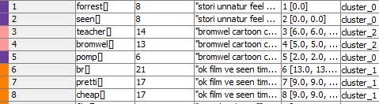

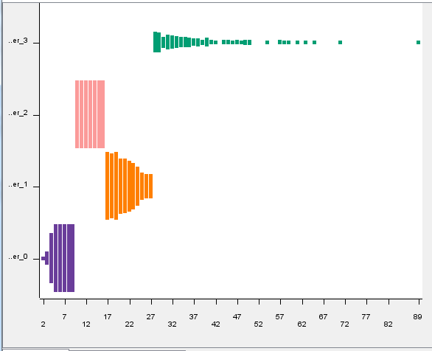

Gráfico -1- Distribución de los clusters (4 clusters con K-media)

**1/Tres clusters :**

La distribución de los clusters se puede ver en el gráfico -2-.

Podemos ver la clasificación por clusters (0, 1 ó 2) y los colores corresponden a los clusters asignados, así como la distancia euclídea y la puntuación de cada término.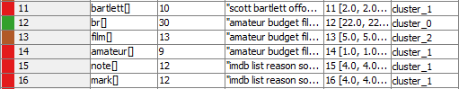

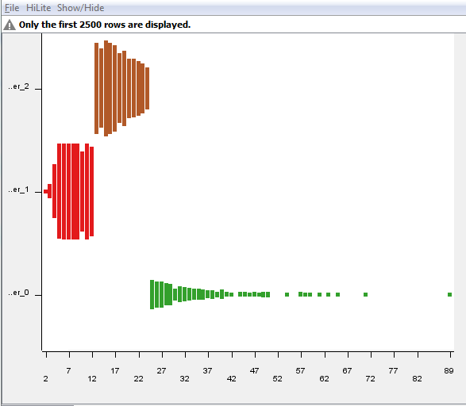

Gráfico -2- Distribución de los clusters (3 clusters con K-media)

**2/ Dos clusters :**

La distribución de los clusters se puede ver en el gráfico -3-.

Podemos ver la clasificación por clusters (0 ó 1) y los colores corresponden a los clusters asignados, así como la distancia euclídea y la puntuación de cada término.



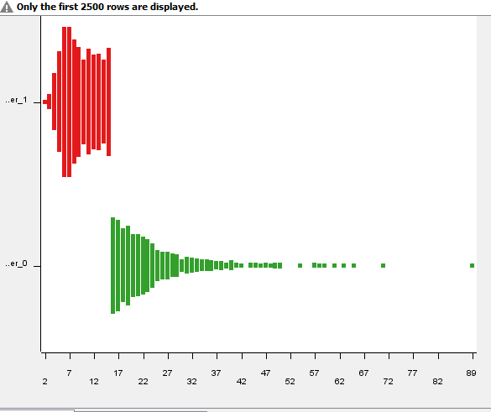

Gráfico -3- Distribución de los clusters (2 clusters con K-media)

**Conclusiones:**

Ya no es posible crear clusters a partir de 6 clusters, las razones pueden ser los parámetros elegidos o ya no es posible dividir los clusters.

Los términos que no tienen significado generalmente se agrupan en el mismo grupo, esto podría ser una idea para crear una lista de palabras reservadas que sería específica para el corpus estudiado.